Komunikat o sytuacji społeczno-gospodarczej województwa opolskiego w kwietniu 2023 r.
- Przeciętne zatrudnienie w sektorze przedsiębiorstw w kwietniu br. kształtowało się na poziomie 107,6 tys. osób i było o 0,2% wyższe niż przed rokiem (w kwietniu ub. roku – o 2,3%). Stopa bezrobocia rejestrowanego na koniec kwietnia br. wyniosła 6,2% i była o 0,1 p. proc. niższa w porównaniu z kwietniem ub. roku (przed rokiem
– o 1,0 p. proc.).
- W kwietniu br. przeciętne miesięczne wynagrodzenie brutto w sektorze przedsiębiorstw wynosiło 7008,79 zł
i było wyższe o 12,1% niż w analogicznym miesiącu ub. roku (przed rokiem – o 16,1%).
- Na rynku rolnym w stosunku do kwietnia 2022 r. w skupie zmalały ceny podstawowych gatunków zbóż (o 34,5%), a także ceny żywca rzeźnego wołowego (o 9,2%) i drobiowego (o 6,5%), natomiast wzrosły ceny żywca wieprzowego (o 32,4%) oraz mleka (o 1,4%). W kwietniu 2022 r. w porównaniu z analogicznym okresem 2021 r. odnotowano wzrost cen skupu podstawowych gatunków zbóż (o 75,5%), żywca rzeźnego wołowego (o 59,0%), drobiowego (o 55,3%) i wieprzowego (o 34,5%) oraz mleka (o 40,2%).
- Produkcja sprzedana przemysłu (w cenach stałych) ukształtowała się na poziomie o 9,5% niższym niż przed rokiem (w kwietniu 2022 r. – o 14,7% wyższym). W ujęciu rocznym odnotowano spadek produkcji budowlano-montażowej (w cenach bieżących) o 9,6% (w kwietniu 2022 r. – o 8,0%).
- Liczba mieszkań oddanych do użytkowania była większa o 32,0% niż w kwietniu 2022 r. (przed rokiem – o 38,7%). Najwięcej mieszkań przekazano w budownictwie indywidualnym.
- Sprzedaż detaliczna zrealizowana przez przedsiębiorstwa handlowe i niehandlowe była niższa o 3,8%
niż osiągnięta w kwietniu ub. roku (przed rokiem – wyższa o 20,1%). Sprzedaż hurtowa była wyższa w skali roku
o 2,7% (przed rokiem – o 4,4%).
- W 1 kwartale 2023 r. wyniki finansowe przedsiębiorstw niefinansowych były niższe od uzyskanych w roku poprzednim (z wyjątkiem wyniku na pozostałej działalności operacyjnej i wyniku na operacjach finansowych). Mniej korzystnie kształtowała się również większość podstawowych wskaźników ekonomiczno-finansowych w porównaniu
z 1 kwartałem 2022 r. (w analogicznym okresie 2021 r. były korzystniejsze).
- Według stanu na koniec kwietnia br. w rejestrze REGON wpisanych było 111,0 tys. podmiotów gospodarki narodowej, tj. więcej o 2,2% niż w kwietniu ub. roku (przed rokiem – o 1,9%). W kwietniu br. do rejestru REGON wpisano 570 nowych podmiotów (o 16,4% mniej niż przed miesiącem), natomiast wykreślono 336 podmiotów (o 29,9% mniej). W końcu kwietnia br. zawieszoną działalność miało 13,0 tys. podmiotów (o 0,6% mniej niż przed miesiącem).
- W maju 2023 r. we wszystkich badanych obszarach oceny koniunktury gospodarczej formułowane przez przedsiębiorców są niekorzystne. W sekcji przetwórstwo przemysłowe oraz budownictwo wyrażane oceny są zbliżone do odpowiednich w kwietniu 2023 r., a w informacji i komunikacji są takie, jak w ubiegłym miesiącu. Największe pogorszenie nastrojów odnośnie sytuacji gospodarczej jest widoczne w opinii wyrażonej przez jednostki zajmujące się handlem hurtowym. W pozostałych obszarach działalności gospodarczej oceny koniunktury gospodarczej
są bardziej optymistycznie niż w poprzednim miesiącu.

Spis treści
Strona
Rynek pracy 4
Wynagrodzenia 7
Rolnictwo 9
Przemysł i budownictwo 12
Budownictwo mieszkaniowe 14
Rynek wewnętrzny 16
Wyniki finansowe przedsiębiorstw niefinansowych 17
Podmioty gospodarki narodowej 19
Koniunktura gospodarcza 20
Wybrane dane o województwie opolskim (2022, 2023) 25
Wybrane dane o podregionach i powiatach w województwie opolskim w 2023 r. 28

Uwagi ogólne
Prezentowane w Komunikacie dane:
- o zatrudnieniu, wynagrodzeniach oraz o produkcji sprzedanej przemysłu i budownictwa, produkcji budowlano-
-montażowej, a także o sprzedaży detalicznej i hurtowej towarów dotyczą podmiotów gospodarczych, w których liczba pracujących przekracza 9 osób,
- o sektorze przedsiębiorstw, dotyczą podmiotów prowadzących działalność gospodarczą w zakresie: leśnictwa
i pozyskiwania drewna; rybołówstwa w wodach morskich; górnictwa i wydobywania; przetwórstwa przemysłowego; wytwarzania i zaopatrywania w energię elektryczną, gaz, parę wodną, gorącą wodę i powietrze do układów klimatyzacyjnych; dostawy wody; gospodarowania ściekami i odpadami oraz działalności związanej z rekultywacją; budownictwa; handlu hurtowego i detalicznego; naprawy pojazdów samochodowych, włączając motocykle; transportu i gospodarki magazynowej; działalności związanej z zakwaterowaniem i usługami gastronomicznymi; informacji i komunikacji; działalności związanej z obsługą rynku nieruchomości; działalności prawniczej, rachunkowo-
-księgowej i doradztwa podatkowego, działalności firm centralnych (head offices); doradztwa związanego z zarządzaniem; działalności w zakresie architektury i inżynierii; badań i analiz technicznych; reklamy, badania rynku i opinii publicznej; pozostałej działalności profesjonalnej, naukowej i technicznej; działalności w zakresie usług administrowania i działalności wspierającej; działalności związanej z kulturą, rozrywką i rekreacją; naprawy
i konserwacji komputerów i artykułów użytku osobistego i domowego; pozostałej indywidualnej działalności usługowej,
- o długotrwale bezrobotnych dotyczą osób pozostających w rejestrze powiatowego urzędu pracy łącznie przez okres ponad 12 miesięcy w okresie ostatnich 2 lat, z wyłączeniem okresów odbywania stażu i przygotowania zawodowego w miejscu pracy,
- o cenach detalicznych dotyczą towarów żywnościowych i nieżywnościowych oraz usług, które pochodzą z notowań cen prowadzonych przez ankieterów w wybranych punktach sprzedaży, w wytypowanych rejonach badania cen; ceny żywności notowane są raz w miesiącu z wyjątkiem owoców i warzyw, w zakresie których notowania cen prowadzone są dwa razy w miesiącu,
- o skupie produktów rolnych obejmują skup od producentów z terenu województwa; ceny podano bez podatku VAT,
- o wynikach finansowych przedsiębiorstw oraz nakładach inwestycyjnych – w ujęciu kwartalnym – dotyczą podmiotów gospodarczych prowadzących księgi rachunkowe (z wyjątkiem przedsiębiorstw rolnictwa, leśnictwa, łowiectwa i rybactwa, działalności finansowej i ubezpieczeniowej oraz szkół wyższych), w których liczba pracujących przekracza 49 osób.
Dane w ujęciu wartościowym wyrażone są w cenach bieżących i stanowią podstawę dla obliczenia wskaźników struktury. Wskaźniki dynamiki zaprezentowano na podstawie wartości w cenach bieżących, z wyjątkiem przemysłu, dla którego wskaźniki dynamiki podano na podstawie wartości w cenach stałych (średnie ceny bieżące 2015 r.).
Liczby względne (wskaźniki, odsetki) wyliczono na podstawie danych bezwzględnych, wyrażonych z większą dokładnością
niż podane w tekście i tablicach.
Dane prezentuje się w układzie Polskiej Klasyfikacji Działalności – PKD 2007.

Polska klasyfikacja działalności 2007 (PKD 2007)
Skrót | Pełna nazwa
sekcje
wytwarzanie i zaopatrywanie w energię elektryczną, gaz, parę wodną i gorącą wodę | wytwarzanie i zaopatrywanie w energię elektryczną, gaz, parę wodną i powietrze do układów klimatyzacyjnych
dostawa wody; gospodarowanie ściekami i odpadami; rekultywacja | dostawa wody; gospodarowanie ściekami i odpadami oraz działalność związana z rekultywacją
handel; naprawa pojazdów samochodowych | handel hurtowy i detaliczny; naprawa pojazdów samochodowych, włączając motocykle
zakwaterowanie i gastronomia | działalność związana z zakwaterowaniem i usługami gastronomicznymi
obsługa rynku nieruchomości | działalność związana z obsługą rynku nieruchomości
administrowanie i działalność wspierająca | działalność w zakresie usług administrowania i działalność wspierająca
działy
produkcja wyrobów z drewna, korka, słomy i wikliny | produkcja wyrobów z drewna oraz korka z wyłączeniem mebli, produkcja wyrobów ze słomy i materiałów używanych do wyplatania
produkcja wyrobów z metali | produkcja metalowych wyrobów gotowych, z wyłączeniem maszyn i urządzeń
produkcja maszyn i urządzeń | produkcja maszyn i urządzeń, gdzie indziej niesklasyfikowana
produkcja pojazdów mechanicznych, przyczep i naczep | produkcja pojazdów samochodowych, przyczep i naczep,  z wyłączeniem motocykli
budowa budynków | roboty budowlane związane ze wznoszeniem budynków
budowa obiektów inżynierii lądowej i wodnej | roboty związane z budową obiektów inżynierii lądowej i wodnej

Objaśnienia znaków umownych
Symbol | Opis
Kreska (–) | zjawisko nie wystąpiło.
Kropka (.) | oznacza brak informacji, konieczność zachowania tajemnicy statystycznej lub że wypełnienie pozycji jest niemożliwe  albo niecelowe.
Znak (*) | oznacza, że dane zostały zmienione w stosunku do już opublikowanych.
Znak (∆) | oznacza, że nazwy zostały skrócone w stosunku do obowiązującej klasyfikacji.

Dane charakteryzujące województwo opolskie można również znaleźć w publikacjach statystycznych
wydawanych przez US w Opolu oraz w publikacjach ogólnopolskich GUS.

W przypadku cytowania danych Głównego Urzędu Statystycznego prosimy o zamieszczenie informacji:
„Źródło danych GUS”, a w przypadku publikowania obliczeń dokonanych na danych opublikowanych przez GUS prosimy
o zamieszczenie informacji: „Opracowanie własne na podstawie danych GUS”.

Rynek pracy
W kwietniu br. przeciętne zatrudnienie w sektorze przedsiębiorstw wynosiło 107,6 tys. osób, tj. o 0,2% więcej niż przed rokiem. W kraju przeciętne zatrudnienie wynosiło 6524,3 tys. osób i było o 0,4% wyższe niż w kwietniu ub. roku.
Stopa bezrobocia rejestrowanego na koniec kwietnia br. zarówno w województwie, jak i w kraju była niższa niż w tym samym miesiącu ub. roku i wyniosła odpowiednio: 6,2% wobec 6,3% oraz 5,2% wobec 5,6%.
W porównaniu z kwietniem ub. roku. przeciętne zatrudnienie wzrosło m.in. w sekcjach: górnictwo i wydobywanie (o 24,6%), informacja i komunikacja (o 18,7%) oraz administrowanie i działalność wspierająca (o 12,8%). Spadek przeciętnego zatrudnienia odnotowano m.in. w wytwarzaniu i zaopatrywaniu w energię elektryczną, gaz, parę wodną i gorącą wodę (o 12,2%), budownictwie (o 6,2%) oraz transporcie i gospodarce magazynowej (o 5,6%).
Tablica 1. Przeciętne zatrudnienie w sektorze przedsiębiorstw
WYSZCZEGÓLNIENIE | 04 2023 |  | 01–04 2023
WYSZCZEGÓLNIENIE | w tys. | 04 2022=100 | w tys. | 01–04 2022=100
O G Ó Ł E M | 107,6 | 100,2 | 107,4 | 100,4
w tym:
Przemysł | 59,7 | 100,2 | 59,6 | 100,3
górnictwo i wydobywanie | 1,0 | 124,6 | 1,0 | 123,5
przetwórstwo przemysłowe | 54,4 | 100,2 | 54,3 | 100,2
wytwarzanie i zaopatrywanie w energię elektryczną, gaz, parę wodną i gorącą wodę^{Δ} | 0,9 | 87,8 | 0,9 | 87,1
dostawa wody; gospodarowanie ściekami i odpadami; rekultywacja^{Δ} | 3,5 | 99,2 | 3,5 | 99,3
Budownictwo | 7,3 | 93,8 | 7,3 | 94,5
Handel; naprawa pojazdów samochodowych^{Δ} | 15,3 | 101,1 | 15,1 | 101,2
Transport i gospodarka magazynowa | 9,6 | 94,4 | 9,6 | 94,6
Zakwaterowanie i gastronomia^{Δ} | 2,0 | 101,5 | 2,0 | 102,9
Informacja i komunikacja | 0,9 | 118,7 | 0,9 | 119,8
Obsługa rynku nieruchomości^{Δ} | 1,2 | 96,3 | 1,3 | 98,8
Działalność profesjonalna, naukowa i technicznaª | 1,5 | 104,1 | 1,4 | 101,2
Administrowanie i działalność wspierająca^{Δ} | 7,5 | 112,8 | 7,6 | 112,4
a Nie obejmuje działów: Badania naukowe i prace rozwojowe oraz Działalność weterynaryjna.
W porównaniu z marcem br. przeciętne zatrudnienie w sektorze przedsiębiorstw zwiększyło się o 0,1%. Wzrost odnotowano m.in. w zakwaterowaniu i gastronomii (o 1,8%), górnictwie i wydobywaniu (o 1,1%) oraz transporcie i gospodarce magazynowej (o 0,7%). Spadek przeciętnego zatrudnienia wystąpił m.in. w działalności profesjonalnej, naukowej i technicznej (o 1,5%), obsłudze rynku nieruchomości (o 1,1%) oraz administrowaniu i działalności wspierającej (o 1,0%).
W okresie styczeń–kwiecień br. przeciętne zatrudnienie w sektorze przedsiębiorstw ukształtowało się na poziomie
107,4 tys. osób, tj. o 0,4% wyższym niż w analogicznym okresie ub. roku.

Wykres 1. Dynamika przeciętnego zatrudnienia w sektorze przedsiębiorstw
przeciętna miesięczna 2015=100
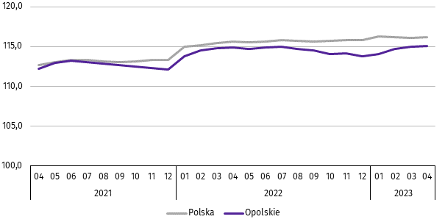

***
W końcu kwietnia br. liczba bezrobotnych zarejestrowanych w urzędach pracy wyniosła 21,2 tys. osób i była niższa
o 0,2% niż w kwietniu ub. roku oraz o 2,0% w porównaniu z poprzednim miesiącem br. Kobiety stanowiły 56,1% ogólnej liczby zarejestrowanych bezrobotnych (przed rokiem – 57,2%).
Tablica 2. Liczba bezrobotnych i stopa bezrobocia
WYSZCZEGÓLNIENIE | 04 2022 | 2023
WYSZCZEGÓLNIENIE | 04 2022 | 03 | 04
Bezrobotni zarejestrowani (stan w końcu miesiąca) w tys. | 21,3 | 21,7 | 21,2
Bezrobotni nowo zarejestrowani (w ciągu miesiąca) w tys. | 2,6 | 2,6 | 2,1
Bezrobotni wyrejestrowani (w ciągu miesiąca) w tys. | 3,1 | 2,9 | 2,6
Stopa bezrobocia rejestrowanego (stan w końcu miesiąca) w % | 6,3 | 6,4 | 6,2
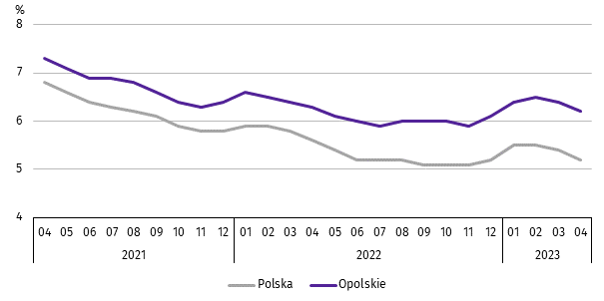
Wykres 2. Stopa bezrobocia rejestrowanego
stan w końcu miesiąca

Stopa bezrobocia rejestrowanego na koniec kwietnia br. ukształtowała się na poziomie 6,2% i była niższa o 0,1 p. proc. niż przed rokiem i o 0,2 p. proc. w porównaniu z końcem marca br.
Województwo opolskie pod względem wysokości stopy bezrobocia uplasowało się na 8 miejscu w kraju (najwyższą pozycję zajmowało województwo wielkopolskie ze stopą bezrobocia równą 3,0%).
Do powiatów o najwyższej stopie bezrobocia należały: głubczycki (10,3% wobec 10,6% w kwietniu ub. roku), prudnicki
(9,5% wobec 9,3%) oraz namysłowski (9,4% wobec 9,0%), a o najniższej – m. Opole (3,0% wobec 3,2%).
W skali roku spadek stopy bezrobocia wystąpił w sześciu powiatach, a największy odnotowano w powiecie nyskim
(o 0,5 p. proc.) oraz krapkowickim i głubczyckim (po 0,3 p. proc.). W pozostałych sześciu powiatach odnotowano wzrost stopy bezrobocia, a największy w powiecie brzeskim (o 0,6 p. proc.) oraz namysłowskim i strzeleckim (po 0,4 p. proc.).
Mapa 1. Stopa bezrobocia rejestrowanego w 2023 r.
stan w końcu kwietnia
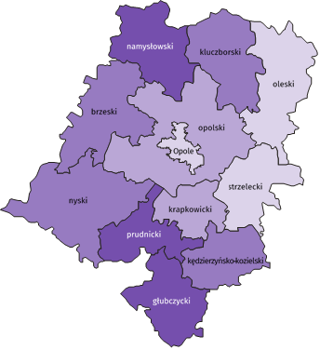

Polska = 5,2%
Woj. opolskie = 6,2%

W %: (4) 9,1–10,8 (5) 6,1– 9,0 (3) 3,9– 6,0
(3) 9,0 – 10,3%
(4) 7,0 – 8,9
(2) 5,0 – 6,9
(3) 3,0 – 4,9
W %: (4) 9,1–10,8 (5) 6,1– 9,0 (3) 3,9– 6,0

W nawiasach podano liczbę powiatów.

W kwietniu br. w urzędach pracy zarejestrowano 2,1 tys. osób bezrobotnych, tj. mniej o 17,4% niż przed rokiem i o 18,5% w porównaniu z poprzednim miesiącem br. Udział osób zarejestrowanych po raz kolejny w nowo zarejestrowanych ogółem w stosunku do kwietnia ub. roku zwiększył się o 8,5 p. proc. (do 79,8%). Zwiększył się również udział absolwentów
o 3,2 p. proc. (do 9,9%) oraz osób zwolnionych z przyczyn dotyczących zakładu pracy o 2,4 p. proc. (do 5,1%). Zmniejszył się natomiast udział osób dotychczas niepracujących o 9,5 p. proc. (do 9,0%).
Stopa napływu bezrobotnych do urzędów pracy (tj. stosunek nowo zarejestrowanych do liczby cywilnej ludności aktywnej zawodowo) wynosiła 0,6%.
W kwietniu br. z ewidencji bezrobotnych wyrejestrowano 2,6 tys. osób, tj. mniej o 16,8% niż przed rokiem oraz o 11,2%
w porównaniu z marcem br. Z tytułu podjęcia pracy (głównej przyczyny wyrejestrowania) z rejestru bezrobotnych wyłączono
1,6 tys. osób. Udział tej kategorii osób w ogólnej liczbie wyrejestrowanych zwiększył się o 7,1 p. proc. w ujęciu rocznym i wynosił 63,3%. Zwiększył się również udział osób, które nie potwierdziły gotowości do podjęcia pracy (o 7,2 p. proc. do 15,6%). Zmniejszył się natomiast udział osób, które rozpoczęły szkolenia lub staż (o 15,3 p. proc. do 2,3%) oraz osób, które nabyły prawa do świadczeń przedemerytalnych (o 0,1 p. proc. do 0,4%). Udział osób, które dobrowolnie zrezygnowały ze statusu bezrobotnego oraz osób, które nabyły prawa emerytalne lub rentowe pozostał na poziomie kwietnia ub. roku i wynosił odpowiednio: 5,4% oraz 0,3%.
Stopa odpływu bezrobotnych z urzędów pracy (tj. stosunek liczby bezrobotnych wyrejestrowanych w danym miesiącu do liczby bezrobotnych na koniec poprzedniego miesiąca) wynosiła 11,8%.
W końcu kwietnia br. bez prawa do zasiłku pozostawało 18,5 tys. bezrobotnych i ich udział w liczbie bezrobotnych ogółem zmniejszył się w porównaniu z analogicznym miesiącem ub. roku o 1,0 p. proc. (do 87,0%).
Bezrobotni będący w szczególnej sytuacji na rynku pracy w końcu kwietnia br. stanowili 82,6% ogólnej liczby bezrobotnych (przed rokiem – 83,7%). Do bezrobotnych w szczególnej sytuacji na rynku pracy zaliczane są m.in. osoby długotrwale bezrobotne. Udział tych osób w liczbie zarejestrowanych ogółem zmniejszył się w skali roku o 4,7 p. proc.
(do 50,0%).
Tablica 3. Wybrane kategorie bezrobotnych w szczególnej sytuacji na rynku pracy
stan w końcu miesiąca
BEZROBOTNI | 04 2022 | 2023
BEZROBOTNI | 04 2022 | 03 | 04
BEZROBOTNI | w % ogółem bezrobotnych
Do 30 roku życia | 21,2 | 22,2 | 22,0
w tym do 25 roku życia | 9,6 | 11,3 | 11,1
Długotrwale | 54,7 | 49,5 | 50,0
Powyżej 50 roku życia | 29,8 | 29,6 | 29,7
Korzystający ze świadczeń pomocy społecznej | 2,0 | 1,7 | 1,6
Posiadający co najmniej jedno dziecko do 6 roku życia | 19,9 | 18,1 | 18,0
Posiadający co najmniej jedno dziecko niepełnosprawne do 18 roku życia | 0,2 | 0,3 | 0,3
Niepełnosprawni | 8,1 | 8,8 | 8,9
W porównaniu z kwietniem ub. roku zmniejszył się również udział osób posiadających co najmniej jedno dziecko do 6 roku życia (o 1,9 p. proc. do 18,0%), osób korzystających ze świadczeń pomocy społecznej (o 0,4 p. proc. do 1,6%) oraz osób bezrobotnych powyżej 50 roku życia (o 0,1 p. proc. do 29,7%). Zwiększył się natomiast udział osób bezrobotnych do 30 roku życia (o 0,8 p. proc. do 22,0%), osób niepełnosprawnych (o 0,8 p. proc. do 8,9%) oraz osób posiadających przynajmniej jedno dziecko niepełnosprawne do 18 roku życia (o 0,1 p. proc. do 0,3%).
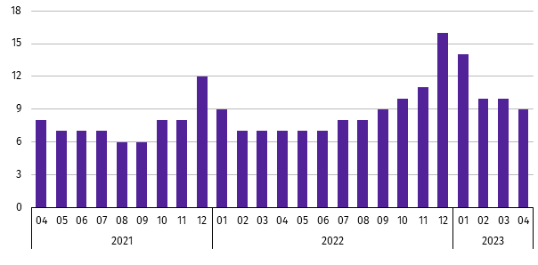
Wykres 3. Bezrobotni na 1 ofertę pracy
stan w końcu miesiąca

W kwietniu br. do urzędów pracy zgłoszono 1,4 tys. ofert zatrudnienia, tj. mniej o 1,2 tys. niż przed rokiem i o 0,4 tys. w porównaniu z marcem br. W końcu kwietnia br. na 1 ofertę pracy przypadało 9 bezrobotnych (przed miesiącem 10, a przed rokiem 7).
Wynagrodzenia
W kwietniu br. przeciętne miesięczne wynagrodzenie brutto w sektorze przedsiębiorstw wynosiło 7008,79 zł i było o 12,1% wyższe niż w analogicznym miesiącu ub. roku. W kraju przeciętne miesięczne wynagrodzenie brutto w omawianym okresie wynosiło 7430,65 zł i wzrosło o 12,1% w porównaniu z kwietniem ub. roku.
W odniesieniu do przeciętnego wynagrodzenia w sektorze przedsiębiorstw w województwie w kwietniu br. wyższe wynagrodzenie otrzymywali zatrudnieni m.in. w sekcjach: wytwarzanie i zaopatrywanie w energię elektryczną, gaz, parę wodną i gorącą wodę (o 56,9%), handel; naprawa pojazdów samochodowych (o 15,5%) oraz górnictwo i wydobywanie (o 12,2%). Niższe wynagrodzenie brutto od przeciętnego w województwie wystąpiło m.in. w zakwaterowaniu i gastronomii (o 42,4%), administrowaniu i działalności wspierającej (o 26,2%) oraz obsłudze rynku nieruchomości (o 23,4%).
Wykres 4. Odchylenia względne przeciętnych miesięcznych wynagrodzeń brutto od średniego wynagrodzenia
w sektorze przedsiębiorstw w województwie w kwietniu 2023 r.
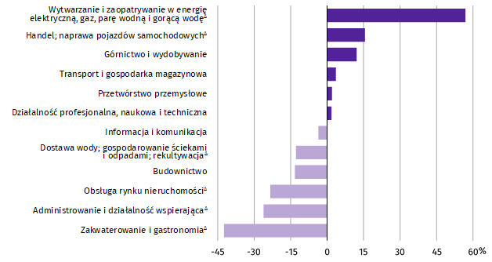

W porównaniu z kwietniem ub. roku wzrost przeciętnego miesięcznego wynagrodzenia brutto odnotowano m.in. w sekcjach: handel; naprawa pojazdów samochodowych (o 35,0%), wytwarzanie i zaopatrywanie w energię elektryczną, gaz, parę wodną i gorącą wodę (o 25,7%) oraz działalność profesjonalna, naukowa i techniczna (o 20,8%). Spadek przeciętnego miesięcznego wynagrodzenia odnotowano w górnictwie i wydobywaniu (o 35,1%).
Tablica 4. Przeciętne miesięczne wynagrodzenia brutto w sektorze przedsiębiorstw
WYSZCZEGÓLNIENIE | 04 2023 |  | 01–04 2023
WYSZCZEGÓLNIENIE | w zł | 04 2022=100 | w zł | 01–04 2022=100
O G Ó Ł E M | 7008,79 | 112,1 | 6670,22 | 113,4
w tym:
Przemysł | 7155,22 | 106,1 | 6914,39 | 112,3
górnictwo i wydobywanie | 7860,90 | 64,9 | 7887,55 | 103,4
przetwórstwo przemysłowe | 7147,87 | 106,4 | 6914,02 | 112,2
wytwarzanie i zaopatrywanie w energię elektryczną, gaz, parę wodną i gorącą wodę∆ | 10995,31 | 125,7 | 10032,66 | 123,4
dostawa wody; gospodarowanie ściekami i odpadami; rekultywacja∆ | 6109,14 | 113,1 | 5867,19 | 113,0
Budownictwo | 6075,59 | 111,6 | 6137,92 | 113,2
Handel; naprawa pojazdów samochodowych∆ | 8096,29 | 135,0 | 6761,10 | 107,8
Transport i gospodarka magazynowa | 7261,06 | 120,3 | 7192,31 | 133,6
Zakwaterowanie i gastronomia∆ | 4034,19 | 107,1 | 4133,17 | 109,2
Informacja i komunikacja | 6755,66 | 101,1 | 6889,00 | 102,4
Obsługa rynku nieruchomości∆ | 5371,39 | 103,6 | 5619,35 | 110,2
Działalność profesjonalna, naukowa i technicznaª | 7132,69 | 120,8 | 6474,48 | 113,0
Administrowanie i działalność wspierająca∆ | 5173,90 | 110,4 | 5205,18 | 113,4
a Nie obejmuje działów: Badania naukowe i prace rozwojowe oraz Działalność weterynaryjna.
W odniesieniu do marca br. przeciętne miesięczne wynagrodzenie brutto w sektorze przedsiębiorstw było wyższe o 1,3%. Wzrost wystąpił m.in. w sekcjach: handel; naprawa pojazdów samochodowych (o 23,2%), działalność profesjonalna, naukowa i techniczna (o 8,7%) oraz informacja i komunikacja (o 3,9%). Spadek przeciętnego miesięcznego wynagrodzenia brutto odnotowano m.in. w górnictwie i wydobywaniu (o 24,6%), budownictwie (o 5,2%) oraz wytwarzaniu i zaopatrywaniu w energię elektryczną, gaz, parę wodną i gorącą wodę (o 4,3%).
W okresie styczeń–kwiecień br. przeciętne miesięczne wynagrodzenie brutto w sektorze przedsiębiorstw wynosiło
6670,22 zł i było wyższe o 13,4% niż w analogicznym okresie ub. roku. Wzrost wynagrodzenia odnotowano we wszystkich sekcjach, w tym największy wystąpił w transporcie i gospodarce magazynowej (o 33,6%), a następnie w wytwarzaniu i zaopatrywaniu w energię elektryczną, gaz, parę wodną i gorącą wodę (o 23,4%).
Wykres 5. Dynamika przeciętnego miesięcznego wynagrodzenia brutto w sektorze przedsiębiorstw
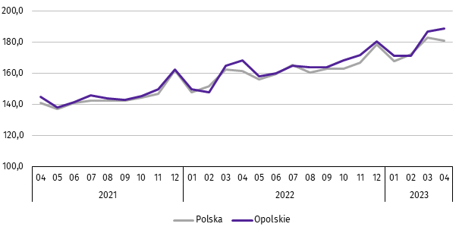
przeciętna miesięczna 2015=100

Rolnictwo
W kwietniu br. średnia temperatura powietrza dla stacji Opole ukształtowała się na poziomie 8,0ºC, przy czym maksymalna temperatura osiągnęła 22,5ºC, a minimalna minus 5,4ºC. W omawianym miesiącu odnotowano 14 dni z opadami atmosferycznymi, których suma wyniosła 50,7 mm.
Tablica 5. Skup zbóżª
WYSZCZEGÓLNIENIE | 07 2022–04 2023 |  | 04 2023
WYSZCZEGÓLNIENIE | w tys. t | 07 2021–04 2022=100 | w tys. t | 04 2022=100 | 03 2023=100
Ziarno zbóż podstawowych^{b} | 581,4 | 92,4 | 44,8 | 113,6 | 72,5
w tym:
pszenica | 451,8 | 96,7 | 39,6 | 115,3 | 78,4
żyto | 9,6 | 76,6 | 0,9 | 5 razy | 77,2
a Bez skupu realizowanego przez osoby fizyczne. b Obejmuje: pszenicę, żyto, jęczmień, owies, pszenżyto; łącznie z mieszankami zbożowymi, bez ziarna siewnego.
W okresie lipiec 2022–kwiecień 2023 r. skup zbóż podstawowych (z mieszankami zbożowymi, bez ziarna siewnego) ukształtował się na poziomie 581,4 tys. t i był niższy o 7,6% od notowanego w analogicznym okresie roku poprzedniego. W omawianych miesiącach skupiono łącznie 451,8 tys. t pszenicy (tj. o 3,3% mniej niż przed rokiem) i 9,6 tys. t żyta
(tj. o 23,4% mniej niż w tym samym okresie roku poprzedniego).
W kwietniu br. skupiono 44,8 tys. t zbóż podstawowych (z mieszankami zbożowymi, bez ziarna siewnego), tj. więcej w ujęciu rocznym (o 13,6%), natomiast mniej w ujęciu miesięcznym (o 27,5%). Największy udział w skupie zbóż miała pszenica, która stanowiła 88,4% skupu zbóż podstawowych. Skup pszenicy w kwietniu br. wynosił 39,6 tys. t i był wyższy o 15,3% niż rok wcześniej, natomiast niższy o 21,6% w porównaniu z marcem br.

Tablica 6. Skup podstawowych produktów zwierzęcychª
WYSZCZEGÓLNIENIE | 01–04 2023 |  | 04 2023
WYSZCZEGÓLNIENIE | w tys. t | 01–04 2022=100 | w tys. t | 04 2022=100 | 03 2023=100
Żywiec rzeźny^{b} | 25,5 | 91,9 | 6,5 | 94,0 | 96,7
w tym:
bydło (bez cieląt) | 0,4 | 91,6 | 0,0 | 35,4 | 38,0
trzoda chlewna | 12,5 | 81,0 | 2,8 | 75,1 | 73,3
drób | 12,6 | 106,0 | 3,7 | 118,6 | 130,1
Mleko^{c} | 99,6 | 102,2 | 25,2 | 104,7 | 96,7
a Bez skupu realizowanego przez osoby fizyczne. b Obejmuje: bydło, cielęta, trzodę chlewną, owce, konie i drób; w wadze żywej. c W milionach litrów.
W okresie styczeń–kwiecień br. skupiono 25,5 tys. t żywca rzeźnego (w wadze żywej), tj. o 8,1% mniej niż w tym samym okresie 2022 r. W stosunku do danych notowanych przed rokiem niższy był skup żywca wieprzowego i wołowego (odpowiednio: o 19,0% i o 8,4%), natomiast wyższy drobiowego (o 6,0%).
W kwietniu br. skup żywca rzeźnego (w wadze żywej) wyniósł 6,5 tys. t i był niższy zarówno w ujęciu rocznym (o 6,0%),
jak i miesięcznym (o 3,3%). W omawianym miesiącu producenci rolni dostarczyli do skupu m.in. 3,7 tys. t żywca drobiowego oraz 2,8 tys. t żywca wieprzowego. W ujęciu rocznym odnotowano spadek skupu żywca wołowego i wieprzowego (odpowiednio: o 64,6% i o 24,9%), natomiast wzrost drobiowego (o 18,6%). W odniesieniu do marca br. niższy był skup żywca wołowego i wieprzowego (odpowiednio: o 62,0% i o 26,7%), natomiast wyższy drobiowego (o 30,1%).
W okresie styczeń–kwiecień br. skupiono 99,6 mln l mleka, tj. o 2,2% więcej niż przed rokiem. W kwietniu br. skup mleka ukształtował się na poziomie 25,2 mln l i był wyższy w ujęciu rocznym (o 4,7%), natomiast niższy w ujęciu miesięcznym (o 3,3%).
Tablica 7. Przeciętne ceny podstawowych produktów rolnych
WYSZCZEGÓLNIENIE | Ceny w skupie |  |  |  |  | Ceny na targowiskach
WYSZCZEGÓLNIENIE | 04 2023 |  |  | 01–04 2023 |  | 04 2023 |  |  | 01–04 2023
WYSZCZEGÓLNIENIE | zł | 04 2022=  =100 | 03 2023=  =100 | zł | 01–04 2022=100 | zł | 04 2022=  =100 | 03 2023=  =100 | zł | 01–04  2022=100
Ziarno zbóżª za 1 dt:
pszenica | 105,59 | 65,7 | 95,0 | 118,80 | 83,3 | 182,00 | 91,0 | 105,5 | 165,50 | 96,1
żyto | 85,70 | 70,0 | 92,9 | 91,61 | 84,3 | . | . | . | . | .
Ziemniaki^{b}za 1 dt | 116,85 | 168,1 | 105,5 | 104,42 | 158,5 | 201,79 | 108,9 | 98,4 | 205,99 | 118,4
Żywiec rzeźny za 1 kg wagi żywej:
w tym:
bydło (bez cieląt) | 10,33 | 90,8 | 94,1 | 10,76 | 104,3 | . | . | . | . | .
trzoda chlewna | 9,37 | 132,4 | 107,6 | 8,56 | 152,1 | . | . | . | . | .
drób | 5,48 | 93,5 | 90,5 | 5,72 | 112,8 | . | . | . | . | .
Mleko za 1 hl | 216,71 | 101,4 | 94,4 | 233,45 | 118,1 | . | . | . | . | .
a W skupie bez ziarna siewnego. b Na targowiskach jadalne późne.
W kwietniu br. za 1 dt zbóż podstawowych (z mieszankami zbożowymi, bez ziarna siewnego) płacono średnio 103,20 zł, tj. mniej zarówno w ujęciu rocznym, jak i miesięcznym (odpowiednio: o 34,5% i o 5,7%). W omawianym miesiącu w punktach skupu za 1 dt pszenicy płacono 105,59 zł, żyta 85,70 zł, a jęczmienia 85,65 zł. W ujęciu rocznym ceny skupu jęczmienia, pszenicy i żyta i były niższe (odpowiednio: o 36,1%, o 34,3% i o 30,0%). W porównaniu z marcem 2023 r. odnotowano spadek cen jęczmienia, żyta i pszenicy (odpowiednio: o 16,0%, o 7,1% i o 5,0%).
W okresie styczeń–kwiecień br. za 1 dt pszenicy w punktach skupu płacono średnio 118,80 zł, jęczmienia 105,55 zł, a żyta 91,61 zł. W stosunku do analogicznego okresu 2022 r. niższe były średnie ceny skupu pszenicy, żyta i jęczmienia (odpowiednio: o 16,7%, o 15,7% i o 11,6%).
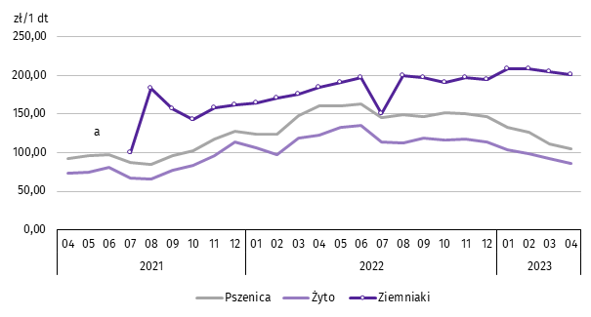
Wykres 6. Przeciętne ceny skupu zbóż i targowiskowe ceny ziemniaków

a W okresie kwiecień–czerwiec 2021 r. nie było możliwe pozyskanie danych o cenach produktów rolnych na targowiskach z uwagi na obowiązującą decyzję o ich zamknięciu spowodowaną stanem zagrożenia chorobą COVID-19.
W kwietniu br. w skupie za 1 dt ziemniaków płacono 116,85 zł, a na targowiskach 201,79 zł. Cena ziemniaków w punktach skupu była wyższa zarówno w ujęciu rocznym, jak i miesięcznym (odpowiednio: o 68,1% i o 5,5%). Na targowiskach notowano wyższą cenę ziemniaków w ujęciu rocznym (o 8,9%), natomiast niższą w ujęciu miesięcznym (o 1,6%).
W omawianym miesiącu w skupie za 1 kg żywca wołowego płacono 10,33 zł, żywca wieprzowego 9,37 zł, a żywca drobiowego 5,48 zł. Cena skupu żywca wieprzowego była wyższa niż rok wcześniej o 32,4%, a niższa wołowego i drobiowego (odpowiednio: o 9,2% i o 6,5%). W relacji do marca br. odnotowano spadek cen skupu żywca drobiowego i wołowego (odpowiednio: o 9,5% i o 5,9%), natomiast wzrost ceny skupu żywca wieprzowego (o 7,6%). W okresie styczeń–kwiecień br. w punktach skupu za 1 kg żywca wołowego płacono średnio 10,76 zł, żywca wieprzowego 8,56 zł, a żywca drobiowego
5,72 zł. W odniesieniu do analogicznego okresu 2022 r. wzrosły ceny skupu żywca wieprzowego, drobiowego i wołowego (odpowiednio: o 52,1%, o 12,8% i o 4,3%).
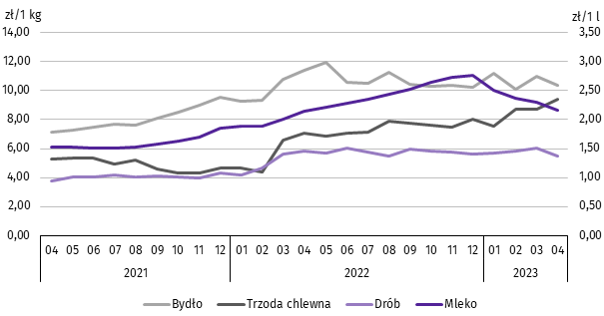
Wykres 7. Przeciętne ceny skupu żywca i mleka

W kwietniu br. cena 1 hl mleka w punktach skupu wynosiła 216,71 zł, tj. więcej o 1,4% niż przed rokiem, natomiast mniej o 5,6% w stosunku do marca br. Średnia cena skupu mleka w okresie styczeń–kwiecień br. ukształtowała się na poziomie 233,45 zł/hl i była wyższa o 18,1% w porównaniu z analogicznym okresem 2022 r.

Przemysł i budownictwo
W kwietniu br. produkcja sprzedana przemysłu osiągnęła wartość (w cenach bieżących) 3862,3 mln zł i była (w cenach stałych) niższa o 9,5% niż przed rokiem i o 15,8% w odniesieniu do marca br. (w kraju odpowiednio: o 6,4% i o 14,8%).
Odnotowano spadek produkcji budowlano-montażowej (w cenach bieżących) zarówno w odniesieniu do kwietnia ub. roku
jak i do marca 2023 r. (odpowiednio: o 9,6% i o 10,5%).
W ujęciu rocznym spadek produkcji sprzedanej przemysłu odnotowano w przetwórstwie przemysłowym (o 10,1%),
przy wzroście produkcji w dostawie wody; gospodarowaniu ściekami i odpadami; rekultywacji (o 7,5%), w wytwarzaniu i zaopatrywaniu w energię elektryczną, gaz, parę wodną i gorącą wodę (o 6,3%) oraz w górnictwie i wydobywaniu (o 4,7%).
Wykres 8. Dynamika produkcji sprzedanej przemysłu
przeciętna miesięczna 2015=100; ceny stałe
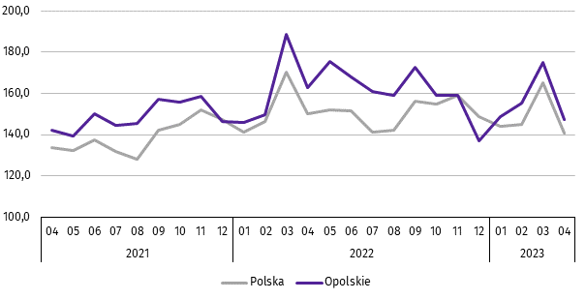

Niższy w porównaniu z kwietniem ub. roku poziom produkcji sprzedanej przemysłu odnotowano w 17 działach (spośród 28 występujących w województwie), a ich łączny udział w produkcji sprzedanej przemysłu ogółem wynosił 57,8%.
Uwzględniając działy o znaczącym udziale w produkcji sprzedanej przemysłu (powyżej 10%) spadek w odniesieniu
do analogicznego miesiąca 2022 r. odnotowano w produkcji wyrobów z pozostałych mineralnych surowców niemetalicznych (o 21,3%), natomiast wzrost w produkcji artykułów spożywczych (o 0,4%).
Dominujące działy zapewniały miejsca pracy dla 16,4% ogółu zatrudnionych w przemyśle.
Tablica 8. Dynamika (w cenach stałych) i struktura (w cenach bieżących) produkcji sprzedanej przemysłu
WYSZCZEGÓLNIENIE | 04 2023 | 01–04 2023
WYSZCZEGÓLNIENIE | analogiczny okres roku poprzedniego=100 |  | w odsetkach
O G Ó Ł E M | 90,5 | 96,5 | 100,0
Górnictwo i wydobywanie | 104,7 | 118,7 | 1,1
Przetwórstwo przemysłowe | 89,9 | 95,8 | 94,5
w tym produkcja:
artykułów spożywczych | 100,4 | 109,2 | 16,3
wyrobów z drewna, korka, słomy i wikliny^{Δ} | 82,2 | 88,5 | 5,9
chemikaliów i wyrobów chemicznych | 61,9 | 61,1 | 10,7
wyrobów z gumy i tworzyw sztucznych | 76,7 | 80,2 | 4,6
wyrobów z pozostałych mineralnych surowców niemetalicznych | 78,7 | 90,0 | 10,4
metali | 71,6 | 92,2 | 6,3
wyrobów z metali^{Δ} | 96,2 | 102,5 | 11,0
urządzeń elektrycznych | 106,7 | 114,7 | 8,3
Tablica 8. Dynamika i struktura produkcji sprzedanej przemysłu (dok.)
WYSZCZEGÓLNIENIE | 04 2023 | 01–04 2023
WYSZCZEGÓLNIENIE | analogiczny okres roku poprzedniego=100 |  | w odsetkach
w tym produkcja: (dok.)
maszyn i urządzeń^{Δ} | 89,0 | 121,8 | 2,5
pojazdów samochodowych, przyczep i naczep^{Δ} | 117,9 | 120,8 | 8,8
mebli | 83,1 | 80,8 | 1,8
Wytwarzanie i zaopatrywanie w energię elektryczną, gaz, parę wodną i gorącą wodę^{Δ} | 106,3 | 120,0 | 2,5
Dostawa wody; gospodarowanie ściekami i odpadami; rekultywacja^{Δ} | 107,5 | 110,3 | 1,9
W porównaniu z marcem 2023 r. produkcja sprzedana przemysłu spadła w sekcjach: wytwarzanie i zaopatrywanie w energię elektryczną, gaz, parę wodną i gorącą wodę (o 22,8%), przetwórstwo przemysłowe (o 16,1%) oraz dostawa wody; gospodaro-wanie ściekami i odpadami; rekultywacja (o 5,6%). Wzrost produkcji wystąpił w górnictwie i wydobywaniu (o 9,4%).
Wydajność pracy w przemyśle, mierzona produkcją sprzedaną na 1 zatrudnionego w kwietniu br. wynosiła (w cenach bieżących) 64,7 tys. zł i była (w cenach stałych) o 9,7% niższa niż przed rokiem, przy wzroście przeciętnego zatrudnienia o 0,2% oraz przeciętnego miesięcznego wynagrodzenia brutto o 6,1%.
W okresie styczeń–kwiecień br. produkcja sprzedana przemysłu ukształtowała się (w cenach bieżących) na poziomie
16678,8 mln zł, tj. o 3,5% niższym (w cenach stałych) niż w analogicznym okresie ub. roku. Spadek produkcji sprzedanej przemysłu odnotowano w przetwórstwie przemysłowym (o 4,2%). Wzrost produkcji wystąpił w: wytwarzaniu i zaopatrywaniu w energię elektryczną, gaz, parę wodną i gorącą wodę (o 20,0%), górnictwie i wydobywaniu (o 18,7%) oraz dostawie wody; gospodarowaniu ściekami i odpadami; rekultywacji (o 10,3%).
W kwietniu br. produkcja sprzedana budownictwa (w cenach bieżących) wynosiła 568,7 mln zł i była o 10,5% niższa
niż w kwietniu ub. roku.
Wydajność pracy w budownictwie, mierzona wartością produkcji sprzedanej budownictwa na 1 zatrudnionego
w kwietniu br. wynosiła 78,0 tys. zł i była o 4,6% niższa (w cenach bieżących) niż przed rokiem. Przeciętne zatrudnienie w budownictwie było o 6,2% niższe niż w analogicznym miesiącu ub. roku, przy wzroście przeciętnego miesięcznego wynagrodzenia brutto o 11,6%.
W okresie styczeń–kwiecień br. produkcja sprzedana budownictwa osiągnęła wartość 2348,2 mln zł, tj. o 1,4% wyższą od notowanej przed rokiem.
Produkcja budowlano-montażowa (w cenach bieżących) w kwietniu br. ukształtowała się na poziomie 122,5 mln zł i stanowiła 21,5% ogółu produkcji sprzedanej budownictwa. Zarówno w stosunku do kwietnia ub. roku jak i do marca 2023 r. produkcja budowlano-montażowa zmniejszyła się (odpowiednio: o 9,6% i o 10,5%).
W skali roku odnotowano spadek produkcji budowlano-montażowej w podmiotach, których podstawowym rodzajem działalności była budowa budynków, natomiast wzrost w jednostkach specjalizujących się w budowie obiektów inżynierii lądowej i wodnej oraz w podmiotach wykonujących roboty budowlane specjalistyczne.
Tablica 9. Dynamika i struktura (w cenach bieżących) produkcji budowlano-montażowej
WYSZCZEGÓLNIENIE | 04 2023 | 01–04 2023
WYSZCZEGÓLNIENIE | analogiczny okres roku poprzedniego=100 |  | w odsetkach
O G Ó Ł E M | 90,4 | 94,8 | 100,0
Budowa budynków^{Δ} | 52,1 | 50,6 | 32,9
Budowa obiektów inżynierii lądowej i wodnej^{Δ} | 176,9 | 190,1 | 42,6
Roboty budowlane specjalistyczne | 123,7 | 136,2 | 24,5
W porównaniu z kwietniem br. spadek produkcji budowlano-montażowej odnotowano w podmiotach specjalizujących się w budowie obiektów inżynierii lądowej i wodnej (o 23,3%) oraz w jednostkach, których podstawowym rodzajem działalności była budowa budynków (o 6,4%). Wzrost zanotowano w podmiotach wykonujących roboty budowlane specjalistyczne (o 8,3%).
W okresie styczeń–kwiecień 2023 r. produkcja budowlano-montażowa ukształtowała się na poziomie 516,2 mln zł,
tj. o 5,2% niższym od notowanego przed rokiem.
Budownictwo mieszkaniowe
W kwietniu 2023 r. w województwie opolskim w porównaniu z analogicznym miesiącem ub. roku zwiększyła się liczba mieszkań oddanych do użytkowania (o 32,0%) oraz mieszkań, na budowę których wydano pozwolenia lub dokonano zgłoszenia z projektem budowlanym (o 6,9%). Zmniejszyła się natomiast liczba mieszkań, których budowę rozpoczęto
(o 26,2%).
Według wstępnych danych, w kwietniu br. w województwie przekazano do użytkowania 388 mieszkań, tj. o 94 więcej niż przed rokiem (o 32,0%). W kraju oddano o 11,0% mieszkań więcej niż w analogicznym miesiącu ub. roku.
W województwie opolskim w badanym miesiącu najwięcej mieszkań przekazali do użytkowania inwestorzy w budownictwie indywidualnym – 238 (61,3% ogólnej liczby oddanych mieszkań) oraz przeznaczonym na sprzedaż lub wynajem
– 150 (38,7%). Przed rokiem w tych formach budownictwa oddano odpowiednio: 118 (40,1%) i 176 (59,9%) mieszkań.
W kwietniu br. nie oddano do użytkowania nowych mieszkań spółdzielczych, komunalnych, społecznych czynszowych
i zakładowych. Mieszkania oddane do użytkowania w województwie opolskim stanowiły 1,9% mieszkań oddanych w kraju.
Tablica 10. Liczba mieszkań oddanych do użytkowania w okresie styczeń–kwiecień 2023 r.
WYSZCZEGÓLNIENIE | Mieszkania oddane do użytkowania |  |  | Przeciętna  powierzchnia  użytkowa  1 mieszkania w m²
WYSZCZEGÓLNIENIE | w liczbach  bezwzględnych | w odsetkach | 01–04 2022=100 | Przeciętna  powierzchnia  użytkowa  1 mieszkania w m²
O G Ó Ł E M | 1149 | 100,0 | 112,5 | 113,9
Indywidualne | 640 | 55,7 | 122,1 | 151,7
Przeznaczone na sprzedaż lub wynajem | 509 | 44,3 | 102,4 | 66,4
W okresie czterech miesięcy 2023 r. oddano do użytkowania 1149 mieszkań, tj. o 12,5% więcej niż przed rokiem. W porównaniu z analogicznym okresem 2022 r. wzrost liczby oddanych mieszkań odnotowano w budownictwie indywidualnym (o 22,1%) oraz przeznaczonym na sprzedaż lub wynajem (o 2,4%). W omawianym okresie nie oddano
do użytkowania nowych mieszkań spółdzielczych, komunalnych, społecznych czynszowych i zakładowych.

Wykres 9. Dynamika mieszkań oddanych do użytkowania

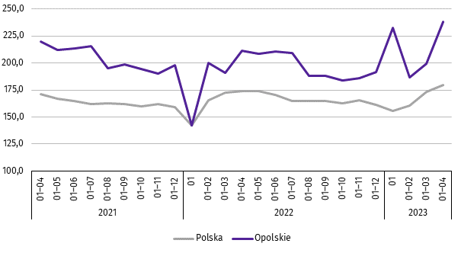
analogiczny okres 2015=100

Przeciętna powierzchnia mieszkania oddanego do użytkowania w okresie styczeń–kwiecień 2023 r. wynosiła 113,9 m² i była
o 2,3 m² większa niż w analogicznym okresie ub. roku. Największe mieszkania wybudowali inwestorzy w budownictwie indywidualnym. W analizowanym okresie wzrost przeciętnej powierzchni użytkowej mieszkania odnotowano w budownictwie indywidualnym (o 1,6%), natomiast spadek w budownictwie przeznaczonym na sprzedaż lub wynajem (o 7,5%).
W okresie styczeń–kwiecień 2023 r. najwięcej mieszkań przekazano do użytkowania w m. Opolu (218) oraz w powiecie nyskim (163). Najmniej wybudowano w powiatach: głubczyckim (10) oraz kędzierzyńsko-kozielskim (41).
Mieszkania o największej powierzchni użytkowej oddano w powiecie strzeleckim (160,5 m²) i opolskim (149,8 m²). Najmniejsze wybudowano w m. Opolu (86,3 m²) oraz w powiecie namysłowskim (89,6 m²).
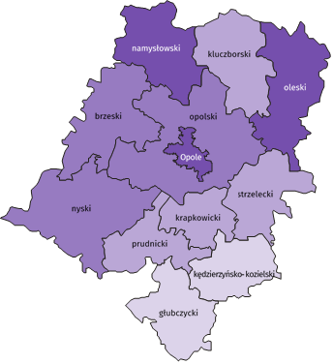
Mapa 2. Mieszkania oddane do użytkowania na 10 tys. ludnościª w okresie styczeń–kwiecień 2023 r.

Polska = 20,0
Woj. opolskie = 12,2

(3) 15,0 – 27,5
(3) 10,0 – 14,9
(4) 5,0 – 9,9
(2) 2,3 – 4,9
W %: (4) 9,1–10,8 (5) 6,1– 9,0 (3) 3,9– 6,0
W %: (4) 9,1–10,8 (5) 6,1– 9,0 (3) 3,9– 6,0

W nawiasach podano liczbę powiatów.

a Do przeliczeń przyjęto ludność według stanu w dniu 31 grudnia 2022 r.
W kwietniu 2023 r. liczba mieszkań, na realizację których wydano pozwolenia lub dokonano zgłoszenia z projektem budowlanym wynosiła 418, tj. o 6,9% więcej niż w analogicznym miesiącu 2022 r. Najwięcej wydanych pozwoleń lub dokonanych zgłoszeń (60,5% ogólnej liczby) dotyczyło mieszkań w budownictwie przeznaczonym na sprzedaż
lub wynajem.
W analizowanym miesiącu rozpoczęto budowę 203 mieszkań, tj. o 26,2% mniej niż w kwietniu 2022 r. Najwięcej mieszkań (61,1% ogólnej liczby) budują inwestorzy w budownictwie indywidualnym.
Tablica 11. Liczba mieszkań, na budowę których wydano pozwolenia lub dokonano zgłoszenia z projektem
budowlanym oraz mieszkań, których budowę rozpoczęto w okresie styczeń–kwiecień 2023 r.
WYSZCZEGÓLNIENIE | Mieszkania, na budowę których wydano  pozwolenia lub dokonano zgłoszenia  z projektem budowalnym |  |  | Mieszkania, których budowę rozpoczęto
WYSZCZEGÓLNIENIE | w liczbach bezwzględnych | w odsetkach | 01–04 2022=100 | w liczbach bezwzględnych | w odsetkach | 01–04 2022=100
O G Ó Ł E M | 1125 | 100,0 | 79,2 | 854 | 100,0 | 71,2
Indywidualne | 366 | 32,5 | 61,9 | 385 | 45,1 | 65,0
Przeznaczone na sprzedaż  lub wynajem | 523 | 46,5 | 64,6 | 460 | 53,9 | 75,7
Komunalne | 6 | 0,5 | 28,6 | 9 | 1,1 | .
Społeczne czynszowe | 230 | 20,4 | . | – | . | .

Rynek wewnętrzny
W kwietniu br. w ujęciu rocznym (w cenach bieżących) odnotowano spadek sprzedaży detalicznej, natomiast wzrost
sprzedaży hurtowej.
Sprzedaż detaliczna (zrealizowana przez przedsiębiorstwa handlowe i niehandlowe) była niższa o 3,8% w porównaniu z analogicznym okresem ub. roku. W analizowanym okresie spadek sprzedaży detalicznej wystąpił m.in. w grupach: prasa, książki, pozostała sprzedaż w wyspecjalizowanych sklepach (o 37,5%), pojazdy samochodowe, motocykle, części (o 24,8%) oraz „pozostałe” (o 18,8%). Wzrost sprzedaży natomiast odnotowano w grupie tekstylia, odzież, obuwie (o 233,7%), meble, rtv, agd (o 167,3%) oraz farmaceutyki, kosmetyki, sprzęt ortopedyczny (o 15,8%).
Tablica 12. Dynamika i struktura (w cenach bieżących) sprzedaży detalicznej
WYSZCZEGÓLNIENIE | 04 2023 | 01–04 2023
WYSZCZEGÓLNIENIE | analogiczny okres roku poprzedniego = 100 |  | w odsetkach
O G Ó Ł E Mª | 96,2 | 109,1 | 100,0
w tym:
Pojazdy samochodowe, motocykle, części | 75,2 | 78,2 | 9,1
Paliwa stałe, ciekłe i gazowe | . | . | 14,0
Żywność, napoje i wyroby tytoniowe | 99,8 | 105,3 | 21,6
Pozostała sprzedaż detaliczna w niewyspecjalizowanych sklepach | . | . | .
Farmaceutyki, kosmetyki, sprzęt ortopedyczny | 115,8 | 113,0 | 6,3
Tekstylia, odzież, obuwie | 333,7 | 304,8 | 1,1
Meble, rtv, agd | 267,3 | 276,0 | 13,3
Prasa, książki, pozostała sprzedaż w wyspecjalizowanych sklepach | 62,5 | 137,3 | 15,6
Pozostałe | 81,2 | 96,7 | 17,2
a Grupowania przedsiębiorstw dokonano na podstawie Polskiej Klasyfikacji Działalności – PKD 2007, zaliczając przedsiębiorstwo do określonej kategorii według przeważającego rodzaju działalności, zgodnie z aktualnym w omawianym okresie stanem organizacyjnym. Odnotowane zmiany (wzrost/spadek) sprzedaży detalicznej w poszczególnych grupach rodzajów działalności przedsiębiorstw mogą zatem również wynikać ze zmiany przeważającego rodzaju działalności przedsiębiorstwa oraz zmian organizacyjnych. Nie ma to wpływu na dynamikę sprzedaży detalicznej ogółem.
W porównaniu z marcem br. sprzedaż detaliczna była niższa o 3,3%. Spadek sprzedaży wystąpił m.in. w grupach: „pozostałe” (o 21,8%), pojazdy samochodowe, motocykle, części (o 19,9%) oraz prasa, książki, pozostała sprzedaż
w wyspecjalizowanych sklepach (o 6,1%). Wzrost sprzedaży detalicznej zanotowano grupie tekstylia, odzież, obuwie
(o 36,0%), paliwa stałe, ciekłe i gazowe (o 22,3%) oraz żywność, napoje i wyroby tytoniowe (o 4,3%).
W okresie styczeń–kwiecień br. sprzedaż detaliczna zwiększyła się o 9,1% w skali roku. Wzrost sprzedaży detalicznej wystąpił m.in. w grupach: tekstylia, odzież, obuwie (o 204,8%), meble, rtv, agd (o 176,0%) oraz prasa, książki, pozostała sprzedaż w wyspecjalizowanych sklepach (o 37,3%). Spadek odnotowano w grupie pojazdy samochodowe, motocykle, części (o 21,8%) oraz „pozostałe” (o 3,3%).
Sprzedaż hurtowa w przedsiębiorstwach handlowych w kwietniu br. była wyższa niż przed rokiem o 4,7%,
a w przedsiębiorstwach hurtowych o 6,2%. W odniesieniu do marca br. odnotowano spadek zarówno w sprzedaży hurtowej w jednostkach handlowych, jak i przedsiębiorstwach hurtowych (odpowiednio: o 15,3% i o 15,4%).
W okresie styczeń–kwiecień br. w porównaniu z analogicznym okresem ub. roku sprzedaż hurtowa w przedsiębiorstwach handlowych była wyższa o 16,1%, a w przedsiębiorstwach hurtowych o 20,4%.

Wyniki finansowe przedsiębiorstw niefinansowych
W okresie styczeń–marzec 2023 r. wyniki finansowe przedsiębiorstw niefinansowych były niższe od uzyskanych w roku poprzednim (z wyjątkiem wyniku na pozostałej działalności operacyjnej i wyniku na operacjach finansowych). Mniej korzystnie kształtowały się wskaźniki rentowności i wskaźnik płynności finansowej II stopnia, natomiast wyższy był wskaźnik płynności finansowej I stopnia, w porównaniu z okresem styczeń–marzec 2022 r.
Tablica 13. Przychody, koszty oraz wyniki finansowe podmiotów objętych badaniem
WYSZCZEGÓLNIENIE | 01–03 2022 | 01–03 2023
WYSZCZEGÓLNIENIE | w mln zł
Przychody z całokształtu działalności | 17385,2 | 20037,2
w tym przychody ze sprzedaży produktów, towarów i materiałów | 17116,5 | 19556,6
Koszty uzyskania przychodów z całokształtu działalności | 16200,2 | 19029,8
w tym koszt własny sprzedanych produktów oraz wartość sprzedanych  towarów i materiałów | 15931,5 | 18660,5
Wynik ze sprzedaży produktów, towarów i materiałów | 1184,9 | 896,1
Wynik na pozostałej działalności operacyjnej | 57,2 | 153,7
Wynik na operacjach finansowych | –57,2 | –42,4
Wynik finansowy brutto | 1185,0 | 1007,4
Wynik finansowy netto | 954,9 | 823,7
zysk netto | 1139,3 | 1174,9
strata netto | 184,4 | 351,3
Przychody z całokształtu działalności w okresie styczeń–marzec 2023 r. ukształtowały się na poziomie 20037,2 mln zł,
tj. o 15,3% wyższym niż w okresie styczeń–marzec 2022 r., natomiast koszty uzyskania tych przychodów zwiększyły się o 17,5% i wynosiły 19029,8 mln zł. Niższa dynamika przychodów z całokształtu działalności niż kosztów ich uzyskania wpłynęła na pogorszenie wskaźnika poziomu kosztów, który wyniósł 95,0%. Przychody ze sprzedaży produktów, towarów i materiałów oraz koszty tej działalności były wyższe niż w 1 kwartale 2022 r. – odpowiednio: o 14,3% i o 17,1%.
Wynik finansowy ze sprzedaży produktów, towarów i materiałów był o 24,4% niższy w stosunku do okresu
styczeń–marzec 2022 r. i wyniósł 896,1 mln zł. Wynik na pozostałej działalności operacyjnej wzrósł o 168,8%
i osiągnął wartość 153,7 mln zł. Lepszy niż przed rokiem był wynik na operacjach finansowych (minus 42,4 mln zł
wobec minus 57,2 mln zł w okresie styczeń–marzec 2022 r.).
Wynik finansowy brutto osiągnął wartość 1007,4 mln zł i był niższy o 177,6 mln zł (tj. o 15,0%) od uzyskanego w okresie styczeń–marzec 2022 r. Obciążenia wyniku finansowego brutto podatkiem dochodowym zmniejszyły się w skali roku o 20,1% do 183,8 mln zł. Spadła relacja podatku dochodowego od osób prawnych i fizycznych do zysku brutto – z 16,8% do 13,4%. Wynik finansowy netto ukształtował się na poziomie 823,7 mln zł i był niższy o 131,2 mln zł (tj. o 13,7%) w porównaniu z uzyskanym w okresie styczeń–marzec 2022 r.; zysk netto zwiększył się o 3,1%, a strata netto – o 90,5%.
W omawianym okresie zysk netto wykazało 71,0% badanych przedsiębiorstw wobec 69,7% w okresie styczeń–marzec 2022 r. Udział przychodów przedsiębiorstw wykazujących zysk netto w ogólnej kwocie przychodów z całokształtu działalności zmniejszył się z 88,2% do 83,6%. W sekcji przetwórstwo przemysłowe zysk netto odnotowało 74,1% przedsiębiorstw (w okresie styczeń–marzec 2022 r. – 74,6%), a udział uzyskanych przez nie przychodów w przychodach wszystkich podmiotów tej sekcji stanowił 75,4% (w okresie styczeń–marzec 2022 r. – 86,4%).

Tablica 14. Podstawowe wskaźniki ekonomiczno-finansowe podmiotów objętych badaniem
WYSZCZEGÓLNIENIE | 01–03 2022 | 01–03 2023
WYSZCZEGÓLNIENIE | w %
Wskaźnik poziomu kosztów | 93,2 | 95,0
Wskaźnik rentowności sprzedaży brutto | 6,9 | 4,6
Wskaźnik rentowności obrotu brutto | 6,8 | 5,0
Wskaźnik rentowności obrotu netto | 5,5 | 4,1
Wskaźnik płynności finansowej I stopnia | 37,6 | 38,8
Wskaźnik płynności finansowej II stopnia | 109,3 | 108,2
W 1 kwartale 2023 r. rentownymi rodzajami działalności były m.in.: transport i gospodarka magazynowa (wskaźnik rentowności obrotu netto 7,1%), budownictwo (6,9%) oraz administrowanie i działalność wspierająca (5,2%). Branżami nierentownymi były m.in.: informacja i komunikacja (minus 61,5%), opieka zdrowotna i pomoc społeczna (minus 10,7%) oraz górnictwo i wydobywanie (minus 2,2%).

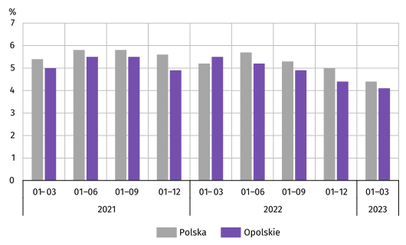
Wykres 10. Wskaźnik rentowności obrotu netto

Wartość aktywów obrotowych badanych przedsiębiorstw na koniec marca 2023 r. wyniosła 26175,7 mln zł i była o 11,1% wyższa niż w końcu marca 2022 r. Wzrosła wartość krótkoterminowych rozliczeń międzyokresowych (o 18,2%), inwestycji krótkoterminowych (o 14,0%), zapasów (o 13,9%) oraz należności krótkoterminowych (o 6,8%). W strukturze aktywów obrotowych wzrósł udział zapasów (z 32,9% do 33,7%), inwestycji krótkoterminowych (z 21,9% do 22,5%) oraz krótkoterminowych rozliczeń międzyokresowych (z 3,4% do 3,6%), a zmniejszył się udział należności krótkoterminowych (z 41,8% do 40,2%). Porównanie struktury zapasów wykazało wzrost udziału produktów gotowych
(z 12,2% do 15,4%) i towarów (z 30,5% do 31,8%), przy jednoczesnym spadku udziału materiałów (z 43,1% do 39,2%)
oraz półproduktów i produktów w toku (z 12,7% do 12,5%).
Aktywa obrotowe finansowane były głównie zobowiązaniami krótkoterminowymi – relacja zobowiązań krótkoter-minowych do aktywów obrotowych na koniec marca 2023 r. wyniosła 58,0% wobec 58,4% w marcu 2022 r.
Zobowiązania długo-i krótkoterminowe (bez funduszy specjalnych) w końcu marca 2023 r. wyniosły 19461,9 mln zł
i były o 12,0% wyższe niż w końcu marca 2022 r. Zobowiązania krótkoterminowe stanowiły 78,0% ogółu zobowiązań (wobec 79,2% w marcu 2022 r.). Zobowiązania krótkoterminowe badanych przedsiębiorstw wyniosły 15178,0 mln zł
i w skali roku były wyższe o 10,4%, w tym z tytułu dostaw i usług – o 8,5%, natomiast niższe z tytułu kredytów bankowych i pożyczek – o 4,3% oraz podatków, ceł, ubezpieczeń i innych świadczeń – o 1,1%. Wartość zobowiązań długoterminowych wyniosła 4283,9 mln zł i była o 18,4% wyższa niż w końcu marca 2022 r.

Podmioty gospodarki narodowej
Według stanu na koniec kwietnia br. w rejestrze REGON wpisanych było 111,0 tys. podmiotów gospodarki narodowej,
tj. więcej o 2,2% niż przed rokiem i o 0,2% w porównaniu z poprzednim miesiącem.
Liczba zarejestrowanych osób fizycznych prowadzących działalność gospodarczą wyniosła 79,5 tys. (71,6% podmiotów ogółem) i w porównaniu z analogicznym miesiącem ub. roku wzrosła o 2,1%. Do rejestru REGON wpisanych było 15,1 tys. spółek, w tym 8,4 tys. spółek handlowych i 6,6 tys. spółek cywilnych. Liczba spółek ogółem oraz spółek handlowych wzrosła w skali roku odpowiednio: o 2,4% i o 4,8%, natomiast w spółkach cywilnych odnotowano spadek o 0,5%.
Według przewidywanej liczby pracujących, przeważały podmioty o liczbie pracujących poniżej 10 osób (96,5% ogółu podmiotów). Udział podmiotów o przewidywanej liczbie pracujących 10–49 wyniósł 2,8%, a podmioty powyżej
49 pracujących stanowiły 0,6% wszystkich podmiotów wpisanych do rejestru REGON. W skali roku wzrost liczby podmiotów wystąpił w przedziale liczby pracujących 0–9, tj. o 2,3% oraz powyżej 49 pracujących (o 0,3%).
W analizowanym okresie największy wzrost liczby podmiotów odnotowano w sekcjach: informacja i komunikacja
(o 9,9%), działalność finansowa i ubezpieczeniowa (o 5,9%) oraz administrowanie i działalność wspierająca (o 4,5%). Spadek wystąpił m.in. w górnictwie i wydobywaniu (o 8,5%), zakwaterowaniu i gastronomii (o 1,0%) oraz rolnictwie, leśnictwie, łowiectwie i rybactwie (o 0,2%).
Najwięcej podmiotów zarejestrowanych było w m. Opolu (21,1% ogólnej liczby), a następnie w powiatach: nyskim (13,6%), opolskim (11,8%) oraz brzeskim (9,9%). Najmniej podmiotów prowadziło działalność w powiecie głubczyckim (4,0%), namysłowskim i prudnickim (po 4,5%) oraz krapkowickim (4,9%).
W kwietniu br. do rejestru REGON wpisano 570 nowych podmiotów, tj. o 16,4% mniej niż w poprzednim miesiącu.
Wśród nowo zarejestrowanych jednostek przeważały osoby fizyczne prowadzące działalność gospodarczą, których wpisano 376 (o 27,6% mniej niż w marcu br.). Liczba nowo zarejestrowanych spółek handlowych była mniejsza
o 3,6%, w tym spółek z ograniczoną odpowiedzialnością – o 10,7%.
W kwietniu br. wykreślono z rejestru REGON 336 podmiotów (o 29,9% więcej niż przed miesiącem), w tym 299 osób fizycznych prowadzących działalność gospodarczą (odpowiednio o 25,2% mniej).
Wykres 11. Podmioty gospodarki narodowej nowo zarejestrowane i wyrejestrowane w kwietniu 2023 r.
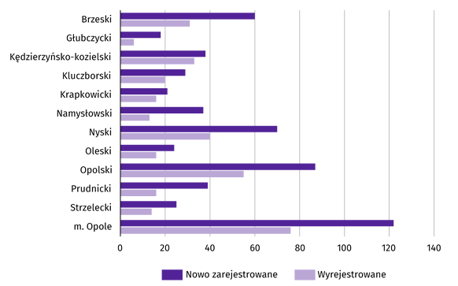

Według stanu na koniec kwietnia 2023 r. w rejestrze REGON 13,0 tys. podmiotów miało zawieszoną działalność
(o 0,6% mniej niż w marcu br.). Zdecydowaną większość, tj. 95,5% stanowiły osoby fizyczne prowadzące działalność gospodarczą. Udział podmiotów z zawieszoną działalnością w ogólnej liczbie zarejestrowanych podmiotów
wynosił 11,7% (przed miesiącem – 11,8%).

Mapa 3. Podmioty gospodarki narodowej z zawieszoną działalnością w kwietniu 2023 r.
stan w końcu miesiąca
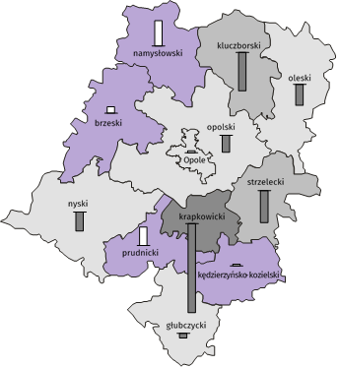
Zmiana liczby podmiotów ogółem
w porównaniu z poprzednim miesiącem w %:
(4) 0,0 – 1,3
(5) -1,0 – -0,1
(2) -2,0 – -1,1
(1) -4,2 – -2,1

Woj. opolskie = –0,6%
W nawiasach podano liczbę powiatów.

Zmiana liczby osób fizycznych prowadzących działalność
w porównaniu z poprzednim miesiącem w %:

1,3
0,0
-1,0
-2,0
-3,0
-4,2

Woj. opolskie = –0,5%

Koniunktura gospodarcza
W maju 2023 r. we wszystkich badanych obszarach oceny koniunktury gospodarczej formułowane przez przedsiębiorców są niekorzystne. W sekcji przetwórstwo przemysłowe oraz budownictwo wyrażane oceny są zbliżone do odpowiednich w kwietniu 2023 r., a w informacji i komunikacji są takie, jak w ubiegłym miesiącu. Największe pogorszenie nastrojów odnośnie sytuacji gospodarczej jest widoczne w opinii wyrażonej przez jednostki zajmujące się handlem hurtowym.
Dla tego działu odnotowano największy spadek wartości wskaźnika ogólnego klimatu koniunktury w porównaniu z kwietniem 2023 r. W pozostałych obszarach działalności gospodarczej oceny koniunktury gospodarczej są bardziej optymistycznie niż w poprzednim miesiącu.
Wykres 12. Wskaźniki ogólnego klimatu koniunktury według rodzaju działalności (sekcje i działy PKD 2007)
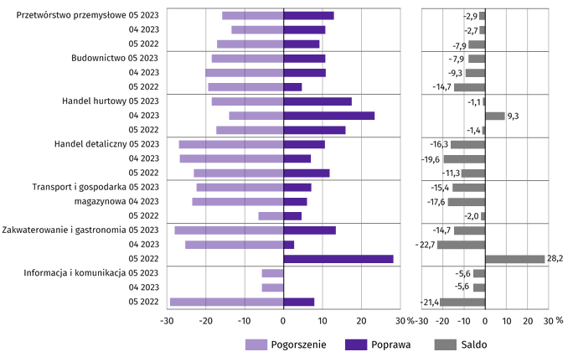

Wyniki badania dot. wpływu wojny w Ukrainie i inwestycji na koniunkturę gospodarczą
Pytania o wpływ wojny w Ukrainie
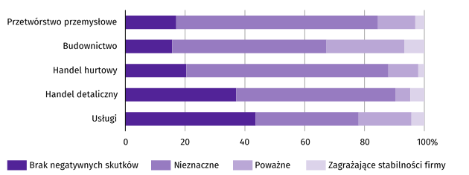
Pytanie 1. Negatywne skutki wojny w Ukrainie i jej konsekwencje dla prowadzonej przez Państwa firmę
działalności gospodarczej będą w bieżącym miesiącu:

Wśród przedsiębiorców, którzy udzielili odpowiedzi w badaniu najczęściej pojawiały się zdania, że trwająca wojna stanowiła w maju 2023 r. nieznaczne zagrożenie dla ich firm. Taką opinię wyrażało m.in. 67,6% podmiotów prowadzących działalność w handlu hurtowym oraz 67,5% w przetwórstwie przemysłowym. Na brak negatywnych skutków wojny na działalność gospodarczą najczęściej wskazywali przedsiębiorcy w usługach – 43,6%. Największy odsetek odpowiedzi wskazujących na poważny wpływ wojny udzieliły podmioty działające w budownictwie – 26,0%.
Pytanie 2. Z zaobserwowanych w ostatnim miesiącu negatywnych skutków wojny w Ukrainie najbardziej do Państwa
firmy odnoszą się:
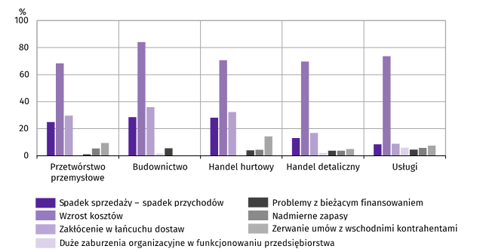

Przedsiębiorcy we wszystkich badanych obszarach działalności, oceniając negatywny wpływ wojny w Ukrainie
na działalność firmy, najczęściej wskazywali na wzrost kosztów.

Pytanie 3. Jeżeli w Państwa firmie są zatrudnieni pracownicy z Ukrainy, to czy w związku z wojną w Ukrainie zaobserwowali
Państwo w ubiegłym miesiącu:
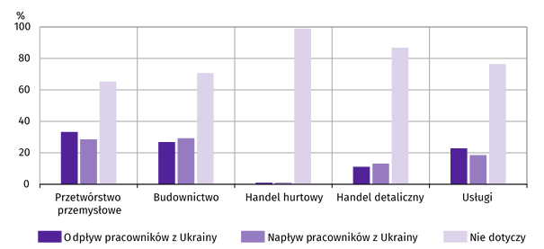

W maju 2023 r. największy odpływ jak i napływ pracowników zaobserwowano w przetwórstwie przemysłowym (dotyczyło to odpowiednio: 33,3% i 28,5% firm).
Pytania o inwestycje
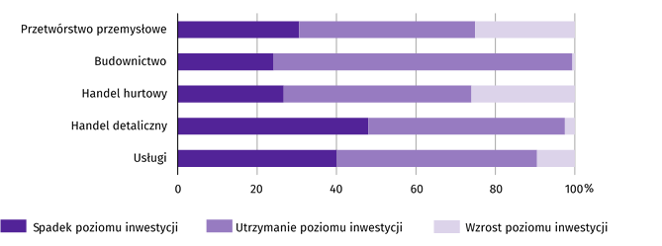
Pytanie 4. Jakie są Państwa aktualne przewidywania, co do poziomu inwestycji Państwa firmy w 2023 r.
w odniesieniu do inwestycji zrealizowanych w 2022 r.:

We wszystkich obszarach przedsiębiorcy przewidywali, że w 2023 r. inwestycje utrzymają się na poziomie z poprzedniego roku, najwięcej w budownictwie – 75,2%. Spadek poziomu inwestycji w relacji do 2022 r. przewidywało 48,0% przedsiębiorstw w handlu detalicznym i 40,1% w usługach.

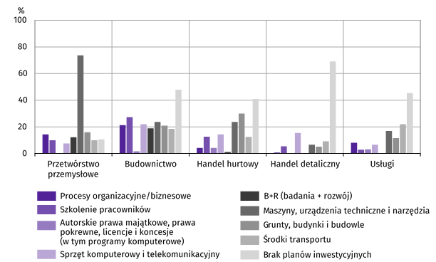
Pytanie 5. Jakie są główne kierunki inwestowania Państwa firmy w bieżącym roku?

Wśród prezentowanych rodzajów działalności na główny kierunek inwestowania w maszyny, urządzenia techniczne
i narzędzia najczęściej wskazywali przedsiębiorcy w przetwórstwie przemysłowym (73,7% odpowiedzi). W większości
badanych obszarów przedsiębiorcy przewidywali brak planów inwestycyjnych.
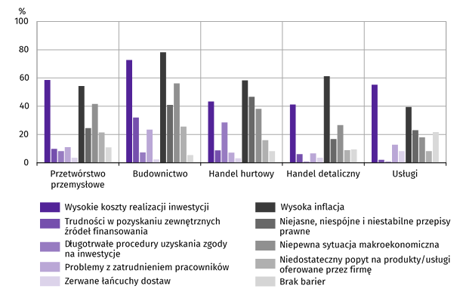
Pytanie 6. Które z poniższych barier w największym stopniu wpływają na skalę inwestycji Państwa firmy
w bieżącym roku?

Wśród prezentowanych rodzajów działalności na wysoką inflację oraz na wysokie koszty realizacji inwestycji najczęściej wskazywali przedsiębiorcy w budownictwie (dotyczyło to odpowiednio: 78,2% i 72,8% odpowiedzi).

Pytanie 7. Jak bieżące zmiany sytuacji Państwa firmy oraz otoczenia rynkowego wpływają na skłonność
do podejmowania inwestycji?
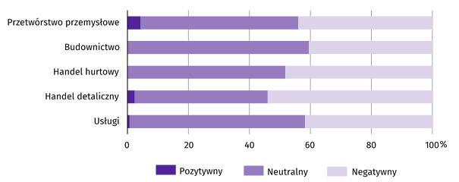

Przedsiębiorcy w większości badanych rodzajów działalności, oceniając zmiany sytuacji przedsiębiorstwa oraz otoczenia rynkowego, najczęściej byli zdania, że będą one miały neutralny wpływ na podejmowanie decyzji o inwestycji. Na negatywny wpływ na podejmowane decyzje wskazywało 54,0% przedsiębiorstw w handlu detalicznym.

Więcej informacji na temat wyników badań koniunktury gospodarczej zaprezentowano na stronie internetowej
Urzędu Statystycznego w Zielonej Górze
https://zielonagora.stat.gov.pl/osrodki/osrodek-badan-koniunktury/obk-dane/
Wybrane dane o województwie opolskim
WYSZCZEGÓLNIENIE  A – 2022  B – 2023 |  | 01 | 02 | 03 | 04 | 05 | 06 | 07 | 08 | 09 | 10 | 11 | 12
Ludnośćª w tys. | A | . | . | . | . | . | 945,2 | . | . | . | . | . | 942,4
 | B | . | . | . | .
Przeciętne zatrudnienie w sektorze przedsiębiorstw^{b} | A | 106,3 | 106,9 | 107,2 | 107,3 | 107,1 | 107,3 | 107,5 | 107,2 | 107,0 | 106,5 | 106,6 | 106,3
w tys. osób | B | 106,5 | 107,1 | 107,4 | 107,6
analogiczny miesiąc poprzedniego roku = 100 | A | 101,3 | 101,4 | 101,9 | 102,3 | 101,5 | 101,3 | 101,6 | 101,6 | 101,5 | 101,3 | 101,6 | 101,6
 | B | 100,2 | 100,2 | 100,2 | 100,2
poprzedni miesiąc = 100 | A | 101,5 | 100,6 | 100,3 | 100,1 | 99,8 | 100,2 | 100,1 | 99,7 | 99,8 | 99,6 | 100,1 | 99,7
 | B | 100,2 | 100,6 | 100,3 | 100,1
Bezrobotni zarejestrowani (stan w końcu okresu) | A | 22,3 | 22,1 | 21,8 | 21,3 | 20,7 | 20,2 | 20,1 | 20,2 | 20,3 | 20,1 | 20,0 | 20,5
w tys. osób | B | 21,8 | 21,9 | 21,7 | 21,2
Stopa bezrobocia^{c} (stan w końcu okresu) w % | A | 6,6 | 6,5 | 6,4 | 6,3 | 6,1 | 6,0 | 5,9 | 6,0 | 6,0 | 6,0 | 5,9 | 6,1
 | B | 6,4 | 6,5 | 6,4 | 6,2
Oferty pracy (zgłoszone w ciągu miesiąca) | A | 3504 | 2991 | 3357 | 2619 | 2407 | 1857 | 2088 | 1912 | 2036 | 1828 | 1412 | 1224
 | B | 1863 | 1778 | 1817 | 1440
Liczba bezrobotnych na 1 ofertę pracy (stan | A | 9 | 7 | 7 | 7 | 7 | 7 | 8 | 8 | 9 | 10 | 11 | 16
w końcu okresu) | B | 14 | 10 | 10 | 9
Przeciętne miesięczne wynagrodzenia brutto | A | 5557,57 | 5479,17 | 6108,27 | 6251,65 | 5867,78 | 5933,44 | 6120,45 | 6069,41 | 6082,15 | 6233,80 | 6368,98 | 6688,38
w sektorze przedsiębiorstw^{b} w zł | B | 6354,80 | 6345,84 | 6919,08 | 7008,79
analogiczny miesiąc poprzedniego roku = 100 | A | 109,7 | 109,5 | 109,1 | 116,1 | 114,4 | 112,8 | 113,2 | 113,5 | 114,4 | 115,4 | 114,8 | 111,0
 | B | 114,3 | 115,8 | 113,3 | 112,1
poprzedni miesiąc = 100 | A | 92,2 | 98,6 | 111,5 | 102,3 | 93,9 | 101,1 | 103,2 | 99,2 | 100,2 | 102,5 | 102,2 | 105,0
 | B | 95,0 | 99,9 | 109,0 | 101,3
Wskaźnik cen:
towarów i usług konsumpcyjnych^{d}:
analogiczny okres poprzedniego roku = 100 | A | . | . | 110,1 | . | . | 114,9 | . | . | 118,7 | . | . | 119,4
 | B | . | . | . | .
a Stan na koniec okresu. b W przedsiębiorstwach, w których liczba pracujących przekracza 9 osób. c Udział zarejestrowanych bezrobotnych w cywilnej ludności aktywnej zawodowo, szacowanej na koniec każdego miesiąca. d W kwartale.
Wybrane dane o województwie opolskim (cd.)
WYSZCZEGÓLNIENIE  A – 2022  B – 2023 |  | 01 | 02 | 03 | 04 | 05 | 06 | 07 | 08 | 09 | 10 | 11 | 12
Wskaźnik cen (dok.):
skupu ziarna zbóż:
analogiczny miesiąc poprzedniego roku = 100 | A | 147,1 | 143,5 | 165,5 | 175,5 | 174,0 | 165,7 | 171,9 | 176,0 | 154,8 | 148,4 | 130,0 | 116,3
 | B | 108,5 | 102,7 | 75,4 | 65,5
poprzedni miesiąc = 100 | A | 97,7 | 100,0 | 120,0 | 108,6 | 100,9 | 99,2 | 84,5 | 108,7 | 99,2 | 103,0 | 99,8 | 97,4
 | B | 91,1 | 94,8 | 88,1 | 94,3
skupu żywca rzeźnego wołowego (bez cieląt):
analogiczny miesiąc poprzedniego roku = 100 | A | 133,4 | 129,7 | 154,5 | 159,0 | 163,4 | 141,8 | 136,3 | 147,6 | 128,8 | 121,0 | 115,3 | 106,9
 | B | 120,9 | 107,6 | 101,9 | 90,8
poprzedni miesiąc = 100 | A | 97,0 | 100,9 | 115,2 | 105,7 | 104,8 | 88,7 | 99,2 | 107,4 | 92,3 | 98,6 | 100,9 | 98,6
 | B | 109,7 | 89,8 | 109,0 | 94,1
skupu żywca rzeźnego wieprzowego:
analogiczny miesiąc poprzedniego roku = 100 | A | 117,8 | 99,1 | 122,6 | 134,5 | 127,7 | 132,3 | 145,4 | 151,9 | 170,4 | 174,7 | 172,5 | 171,0
 | B | 162,7 | 198,8 | 132,4 | 132,4
poprzedni miesiąc = 100 | A | 99,4 | 94,1 | 150,2 | 107,6 | 96,7 | 103,0 | 101,3 | 110,6 | 98,4 | 97,7 | 98,2 | 107,3
 | B | 94,5 | 115,0 | 100,1 | 107,6
Relacje cen skupuª 1 kg żywca wieprzowego (w wadze | A | 4,4 | 4,5 | 5,5 | 5,8 | 5,1 | 5,2 | 6,3 | 7,0 | 6,5 | 6,5 | 6,3 | 7,0
żywej) do cen skupu 1 kg żyta | B | 7,3 | 8,9 | 9,4 | 10,9
Produkcja sprzedana przemysłu^{b} (w cenach stałych):
analogiczny miesiąc poprzedniego roku = 100 | A | 118,5 | 112,3 | 112,9 | 114,7 | 126,1 | 111,8 | 111,3 | 109,5 | 109,8 | 102,0 | 100,4 | 93,6
 | B | 101,8 | 103,8 | 92,8* | 90,5
poprzedni miesiąc = 100 | A | 99,8 | 102,4 | 126,0 | 86,3 | 107,9 | 95,6 | 95,8 | 98,9 | 108,6 | 92,0 | 100,1 | 86,1
 | B | 108,5 | 104,5 | 112,6* | 84,2
Produkcja budowlano-montażowa^{b} (w cenach bieżących):
analogiczny miesiąc poprzedniego roku = 100 | A | 134,4 | 121,1 | 133,3 | 92,0 | 93,2 | 90,0 | 83,9 | 93,1 | 106,7 | 71,2 | 86,7 | 93,5
 | B | 79,6 | 114,8 | 84,9 | 90,4
poprzedni miesiąc = 100 | A | 43,5 | 110,5 | 145,4 | 84,0 | 102,7 | 110,3 | 96,8 | 93,5 | 114,9 | 81,7 | 105,1 | 157,6
 | B | 37,0 | 159,4 | 107,5 | 89,5
a Ceny bieżące bez VAT. b W przedsiębiorstwach, w których liczba pracujących przekracza 9 osób.
Wybrane dane o województwie opolskim (dok.)
WYSZCZEGÓLNIENIE  A – 2022  B – 2023 |  |  | 01 | 02 | 03 | 04 | 05 | 06 | 07 | 08 | 09 | 10 | 11 | 12
Mieszkania oddane do użytkowania (od początku |  | A | 169* | 461* | 727* | 1021* | 1259* | 1563* | 1760* | 1914* | 2347* | 2542* | 2895* | 3296*
roku) |  | B | 277 | 430 | 761 | 1149
analogiczny okres poprzedniego roku = 100 |  | A | 78,2* | 98,7* | 85,4* | 96,0* | 98,6* | 98,5* | 97,1* | 96,3* | 94,6* | 94,3* | 97,8* | 96,7*
 |  | B | 163,9* | 93,3* | 104,7* | 112,5
Sprzedaż detaliczna towarówª (w cenach bieżących):
analogiczny miesiąc poprzedniego roku = 100 |  | A | 127,6 | 126,0 | 145,4 | 120,1 | 136,4 | 131,6 | 122,2 | 135,0 | 144,3 | 111,0 | 124,9 | 109,4
 |  | B | 137,0 | 102,4 | 79,5 | 96,2
poprzedni miesiąc = 100 |  | A | 87,5 | 108,0 | 137,8 | 79,9 | 107,5 | 99,7 | 98,3 | 105,1 | 106,8 | 88,7 | 99,4 | 100,9
 |  | B | 109,6 | 80,8 | 106,9 | 96,7
Wskaźnik rentowności obrotu w przedsiębiorstwach^{b}:
brutto^{c} w % |  | A | . | . | 6,8 | . | . | 6,4 | . | . | 5,9 | . | . | 5,4
 |  | B | . | . | 5,0 | .
netto^{d} w % |  | A | . | . | 5,5 | . | . | 5,2 | . | . | 4,9 | . | . | 4,4
 |  | B | . | . | 4,1 | .
Nakłady inwestycyjne przedsiębiorstw^{b} (ceny bieżące) |  | A | . | . | 457443 | . | . | 1096775 | . | . | 1837274 | . | . | 3130177
w tys. zł |  | B | . | . | 728583 | .
analogiczny okres poprzedniego roku = 100 |  | A | . | . | 162,8 | . | . | 199,5 | . | . | 194,5 | . | . | 203,6
(ceny bieżące) |  | B | . | . | 159,3 | .
Podmioty gospodarki narodowej^{e} w rejestrze |  | A | 108146 | 108279 | 108383 | 108579 | 108770 | 109009 | 109299 | 109560 | 109848 | 110109 | 110374 | 110508
REGON (stan w końcu okresu) |  | B | 110460 | 110596 | 110771 | 110997
w tym spółki handlowe |  | A | 7878 | 7918 | 7979 | 7996 | 8024 | 8051 | 8082 | 8105 | 8134 | 8173 | 8202 | 8241
 |  | B | 8279 | 8325 | 8338 | 8381
w tym z udziałem kapitału zagranicznego |  | A | 927 | 931 | 929 | 924 | 925 | 927 | 928 | 928 | 930 | 932 | 938 | 942
 |  | B | 941 | 932 | 921 | 926
a W przedsiębiorstwach, w których liczba pracujących przekracza 9 osób. b W przedsiębiorstwach, w których liczba pracujących przekracza 49 osób; dane są prezentowane narastająco. c Relacja wyniku finansowego brutto
do przychodów z całokształtu działalności. d Relacja wyniku finansowego netto do przychodów z całokształtu działalności. e Bez osób prowadzących gospodarstwa indywidualne w rolnictwie.

Wybrane dane o podregionach i powiatach w województwie opolskim w 2023 r.
stan na koniec kwietnia
WYSZCZEGÓLNIENIE | Zarejestrowani bezrobotni |  |  | Stopa  bezrobociaª  w % | Mieszkania oddane  do użytkowania^{b}  (od początku roku) |  | Podmioty gospodarki narodowej^{c}  w rejestrze REGON
WYSZCZEGÓLNIENIE | ogółem | z ogółem |  | Stopa  bezrobociaª  w %
WYSZCZEGÓLNIENIE | ogółem | kobiety | długotrwale  bezrobotni | Stopa  bezrobociaª  w % | ogółem | w tym  budownictwo indywidualne | ogółem | w tym spółki handlowe
WOJEWÓDZTWO | 21248 | 11910 | 10630 | 6,2 | 1149 | 640 | 110997 | 8381
Podregion nyski | 9750 | 5319 | 4848 | 9,0 | 434 | 255 | 40492 | 2092

powiaty:
Brzeski | 2486 | 1368 | 1148 | 8,8 | 98 | 67 | 10986 | 625
Głubczycki | 1279 | 703 | 741 | 10,3 | 10 | 10 | 4390 | 195
Namysłowski | 1300 | 777 | 756 | 9,4 | 116 | 47 | 4976 | 322
Nyski | 3140 | 1672 | 1378 | 8,2 | 163 | 103 | 15147 | 739
Prudnicki | 1545 | 799 | 825 | 9,5 | 47 | 28 | 4993 | 211
Podregion opolski | 11498 | 6591 | 5782 | 5,0 | 715 | 385 | 70505 | 6289

powiaty:
Kędzierzyńsko-kozielski | 2272 | 1381 | 1243 | 7,3 | 41 | 40 | 9476 | 672
Kluczborski | 1414 | 839 | 762 | 7,4 | 46 | 34 | 6872 | 333
Krapkowicki | 1272 | 804 | 737 | 5,3 | 53 | 27 | 5453 | 440
Oleski | 1068 | 660 | 500 | 4,9 | 159 | 73 | 6251 | 356
Opolski | 2005 | 1062 | 932 | 6,2 | 146 | 121 | 13095 | 785
Strzelecki | 1096 | 597 | 487 | 4,5 | 52 | 52 | 5900 | 364
Miasto na prawach powiatu – Opole | 2371 | 1248 | 1121 | 3,0 | 218 | 38 | 23458 | 3339
a Udział zarejestrowanych bezrobotnych w cywilnej ludności aktywnej zawodowo. b Dane wstępne. c Bez osób prowadzących gospodarstwa indywidualne w rolnictwie.

Rozpowszechnianie:
Rzecznik Prasowy Urzędu Statystycznego w Opolu
Monika Bartel
Tel: 77 423 09 75
Opracowanie merytoryczne:
Urząd Statystyczny w Opolu
p.o. Dyrektora Renata Wasilewska
Tel: 77 453 14 52




@Opole_STAT
@USOpole
www.opole.stat.gov.pl

Powiązane opracowania
Biuletyn statystyczny
Koniunktura gospodarcza
Temat dostępny w bazach danych
Bank Danych Lokalnych
Dziedzinowe Bazy Wiedzy
Ważniejsze pojęcia dostępne w słowniku
Rynek Pracy
Wynagrodzenia
Rolnictwo
Przemysł
Budownictwo
Budownictwo mieszkaniowe
Rynek wewnętrzny
Wyniki finansowe
Koniunktura gospodarcza

Dane meldunkowe – mogą ulec zmianie po opracowaniu sprawozdań kwartalnych.
² Dotyczy osób prawnych, jednostek organizacyjnych niemających osobowości prawnej oraz osób fizycznych prowadzących działalność gospodarczą (bez osób fizycznych prowadzących gospodarstwa indywidualne w rolnictwie).
Badanie zostało przeprowadzone od 1 do 10 maja 2023 r. na próbie jednostek przemysłowych, budowlanych, handlowych i usługowych. Pytania zostały podzielone na dwie sekcje – pytań dotyczących wpływu wojny w Ukrainie na koniunkturę gospodarczą oraz dotyczących inwestycji. Odpowiedzi na cały dodatkowy blok pytań są udzielane na zasadzie dobrowolności. We wszystkich pytaniach prezentowany jest procent (ważony) odpowiedzi respondentów na dany wariant. Dane zostały zagregowane zgodnie z metodologią agregacji (ważenia) stosowaną standardowo w badaniu koniunktury gospodarczej.
Dopuszczalne było równoczesne zaznaczenie po jednej odpowiedzi dla każdego z wariantów („odpływ” i „napływ”), w związku z tym suma wariantów może przekroczyć 100%. Odpowiedź „nie dotyczy” zaznaczana była w przypadku, gdy firma nie zatrudnia pracowników z Ukrainy lub nie zaobserwowała w ubiegłym miesiącu ich „odpływu” czy „napływu”.

